SUPPLEMENTARY MATERIALS – ДОПОЛНИТЕЛЬНЫЕ МАТЕРИАЛЫ

Article title MICROMORPHOLOGICAL INTERPRETATION OF NATURAL AND ANTHROPOGENIC EVOLUTION OF SOILS IN BYKOVO LACUSTRINE-ALLUVIAL SECTION OF THE MOSCOW RIVER FLOODPLAIN

Название статьи ПРИЗНАКИ ПРИРОДНОЙ И АНТРОПОГЕННОЙ ЭВОЛЮЦИИ В МИКРОСТРОЕНИИ ПОЧВ БЫКОВСКОГО РАСШИРЕНИЯ МОСКВОРЕЦКОЙ ПОЙМЫ

M.I. Gerasimova, N.V. Savitskaya
М. И. Герасимова, Н. В. Савицкая

Eurasian Soil Science.
Почвоведение.

Fig. S1. Photo 1. PROFILE 20. Alluvial humus-accumulative postagrogenic loamy soil.
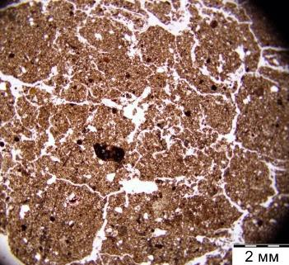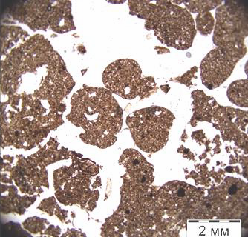Рис. S1. Фото 1. РАЗРЕЗ 20. Аллювиальная гумусовая постагрогенная суглинистая почва.

a b

AYра,rz horizon. 1-5 cm. NII. Signs of
regradation in the upper part of former agro- humus horizon: high pedality.
Горизонт AYра,rz. 1-5 см. Признаки реградации в верхней части прежнего агрогумусового горизонта: высокая агрегированность.
AYра,rz horizon. 1-5 cm. NII. Signs of regradation: fresh earthworm excrements. Горизонт AYра,rz. 1-5 см.NII. Признаки реградации в верхней части прежнего агрогумусового горизонта. Свежие копролиты в поре.

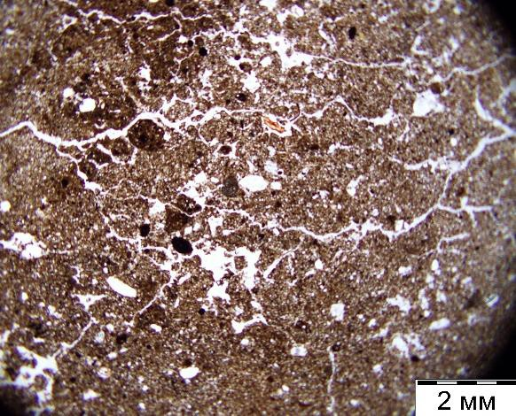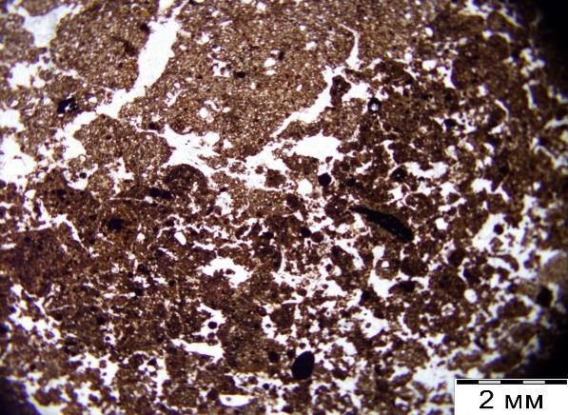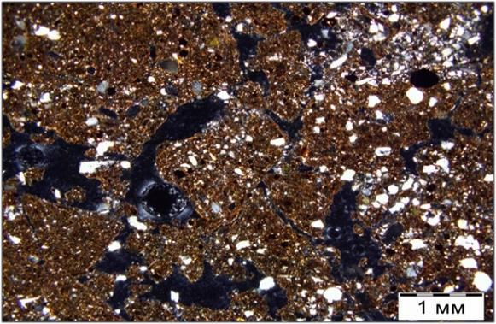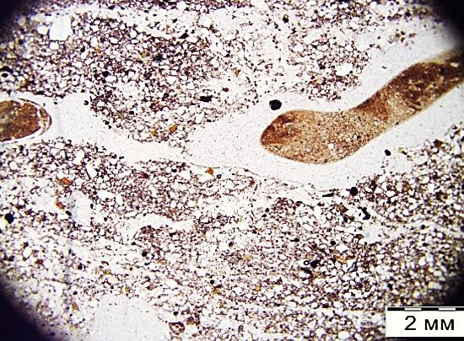
c  AYра horizon. 20-25 cm. NII. Signs of plowsole: compact fabric, fine tortuous planes separating subhorizontal coarse aggregates, few nodules.  Горизонт AYра. 15-19 см. NII.Признаки плужной подошвы: компактное сложение, мелкие извилистые трещинки разделя- ющие субгоризонтально ориентированные крупные агрегаты; несколько нодулей. | d  AYра horizon. 20-25 cm. NII. Partial fabrics: fabric of postagrogenic horizon (as in Fig.1a) in the upper left part, most of observed fabric is the buried [A] horizon, dark, aggregted with fine chacoals. Горизонт AYра. 20-25 см. NII. Разные микроучастки: вверху слева материал постагрогенного горизонта, как на фото  1а, большая часть шлифа представляет собой погребенный горизонт [A], тем- ный, агрегированный, с углефициро- ванными растительными остатками.
e  АС~ horizon. 50-62 см. NX. Massive microstructure; more skeletal right part may be a fragment of a sand lens in alluvium). Горизонт АС~. 50-62 см. NX. Массивная структура, пылевато-песчаный участок справа, возможно, нарушенная песчаная линза в аллювии. | f  С~ horizon. 85-90 cm. NII. Sandy-silty alluvium with a silty infilling in a horizontal void.  Горизонт С~. 80-90 см. NII.Песчано- пылеватый аллювий с пылеватой засыпкой в субгоризонтальной поре.

Fig. S2. Photo 2. PROFILE 1.Alluvial humus-accumulative gley postagrogenic clay loamy soil Рис. S2. Фото 2.РАЗРЕЗ 1. Аллювиальная гумусовая глеевая постагрогенная тяжелосуглинистая почва.

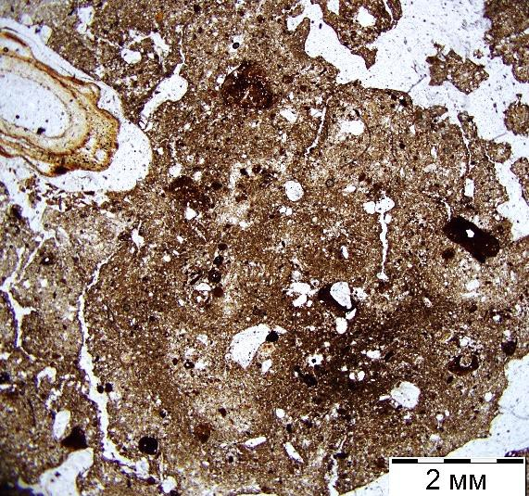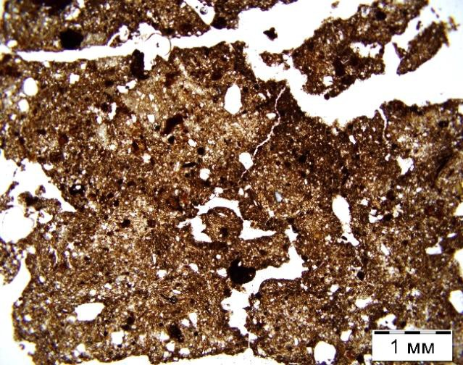
а  AYра horizon. 0-18 сm. NII. Iron- impregnated cenral part of an aggregate. Горизонт AYра. 0-18 см. NII. Ожелезнение центральных частей агрегатов. | b  AYра horizon. 18-30 сm. NII.Overall impregnation by iron (hydr)oxides, iron coatings.  Горизонт AYра. 18-30 см. NII. Общая пропитка соединениями железа, железистые кутаны.
c  Gfn horizon. 30-50 cm. NII. Strong iron (hydr)oxides impregnation and iron coatings.  Горизонт Gfn. 30-50 cм. NII.Интенсивная пропитка соединениями железа и железистые кутаны. | d  G horizon. 70-90 cm. NII. Iron (hydr)oxides impregnation with strong bleaching.Iron coatings in voids.  Горизонт G. 70-90 см. NII.Пропитка с сильным отбеливанием. Железистые кутаны в порах.

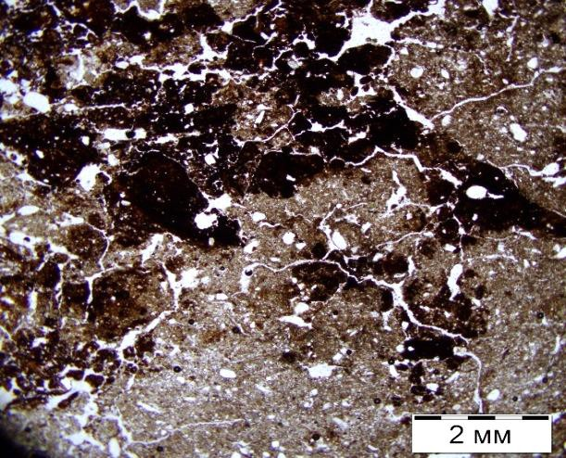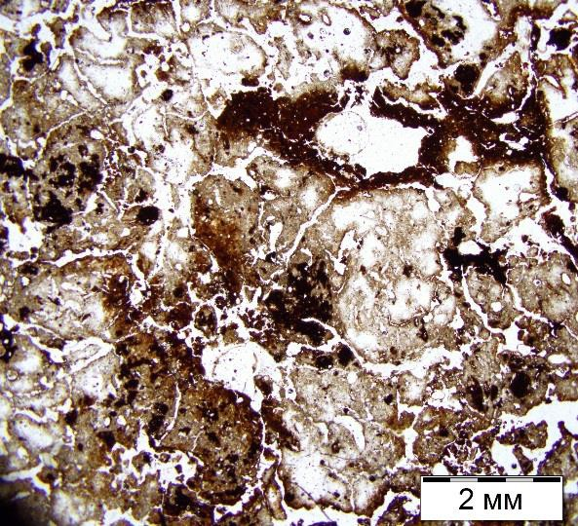Fig. S3. Photo 3. PROFILE 21.Alluvial humus-accumulative oxidative-gley postagrogenic clay loamy soil (artificially drained).
Рис. S3. Фото 3.РАЗРЕЗ 21. Аллювиальная гумусовая окисленно-глеевая (осушенная)
постагрогенная тяжелосуглинистая почва.

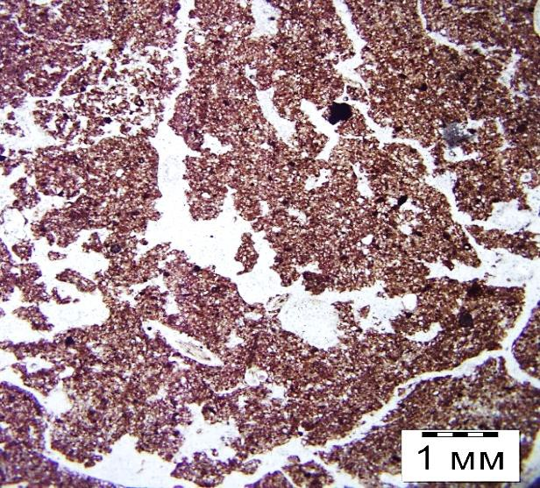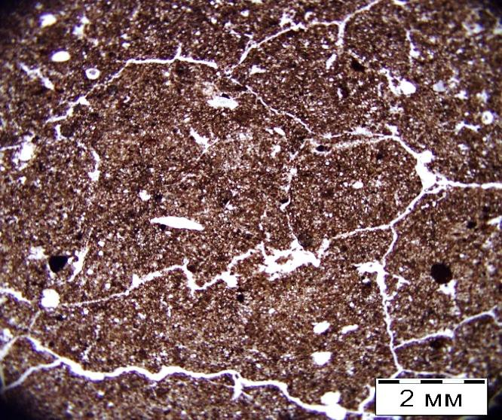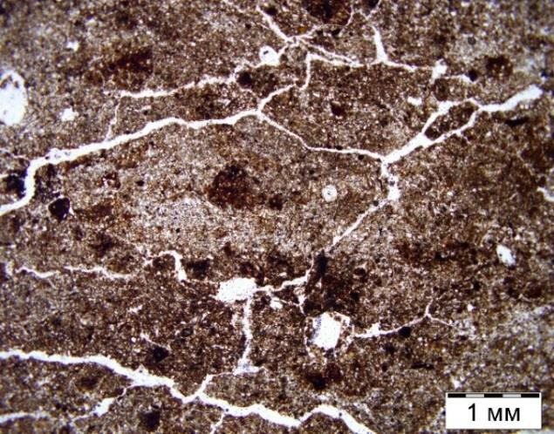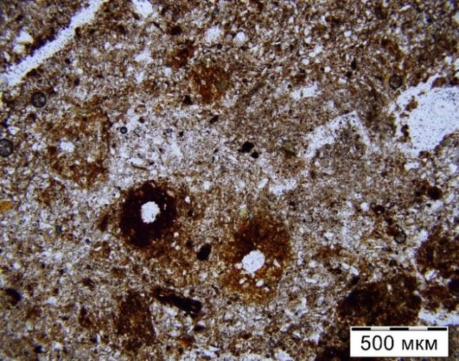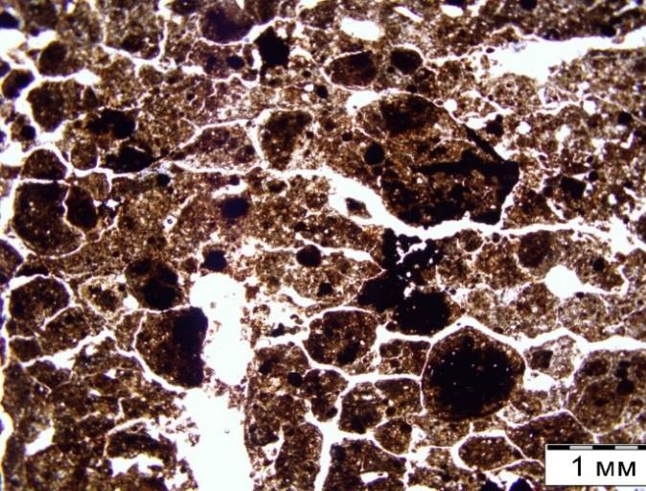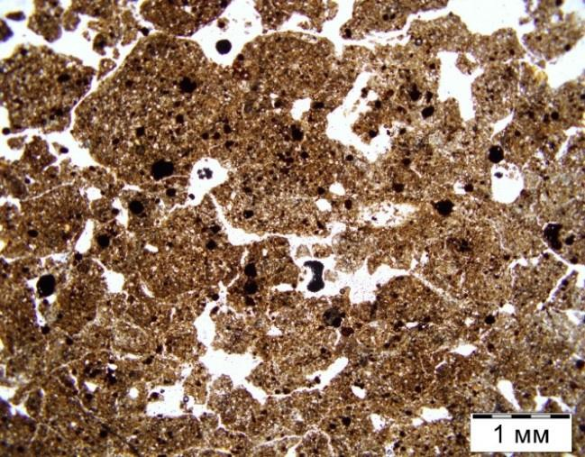
а  AYра,rz horizon. 11-15 сm. NII.Upper part of the former agro-humus horizon, biogenic microstructure.  Горизонт AYра,rz. 11-15 см. NII. Верхняя часть прежнего агрогумусового гори- зонта с биогенной микроструктрой. | b  AYра,rz. 25-305 сm. NII. Lower part of the horizon. Massive microstructure, planes. Горизонт AYра,rz. 25-30 см. NII. Нижняя часть горизонта с массивной микроструктурой и трещинами.
c  АCox horizon. 30-35 cm. NII. Iron compounds redistribution, compact fabric, angular aggregates, planes.  Горизонт АCox. 30-35 cм. NII. Признаки перераспределения соединений железа: неоднородность окраски. Сложение компактное , угловатые агрегаты; | d  АCox horizon. 30-35 cm. NII. Fine brown nodules, Rohrensteins in bleached zones, where clay is partially depleted.  Горизонт АCox. 30-35 cм. NII. Мелкие бурые нодули, роренштейны в осветленных микроучастках, в которых проявляется и обеднение тонкодисперсным веществом.
e  АС (fn) horizon. 50-55 cm. NII. Many | f  С (g) horizon. 60-75 cm. NII. Angular blocky aggregates, few fine nodules.

diverse nodules, platy elements in microstructuire.
Горизонт АС (fn). NII. 50-55 cм. Обилие разных нодулей, элементы слоистости в микроструктуре.
Горизонт С(g). 60-75 см. NII. Угловатые блоковые агрегаты, редкo мелкие нодули.

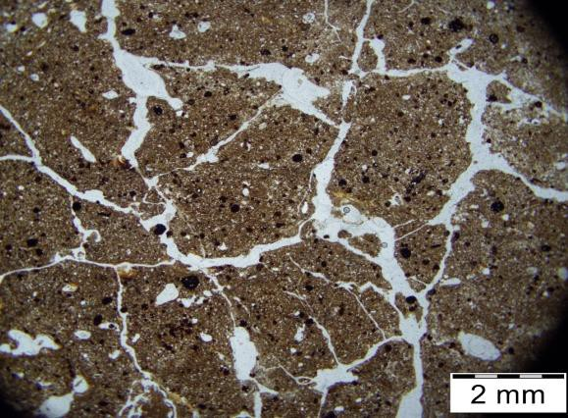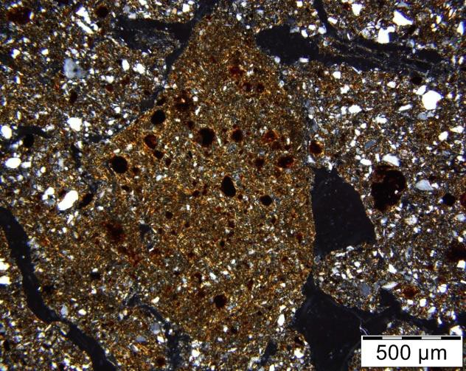

Fig. S4. Photo 4. PROFILE 23. Humus-accumulative (postagrogenic) agrostratozem regraded on texturally-differemntiated abrazem.
Рис. S4. Фото 4. РАЗРЕЗ_23. Агростратозем гумусовый (постагрогенный)
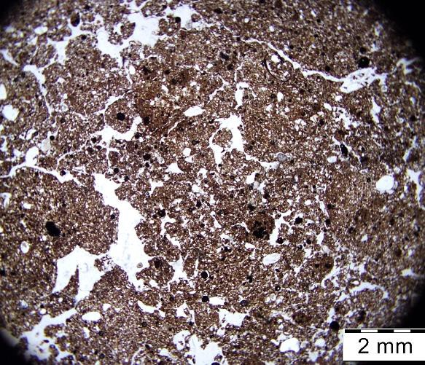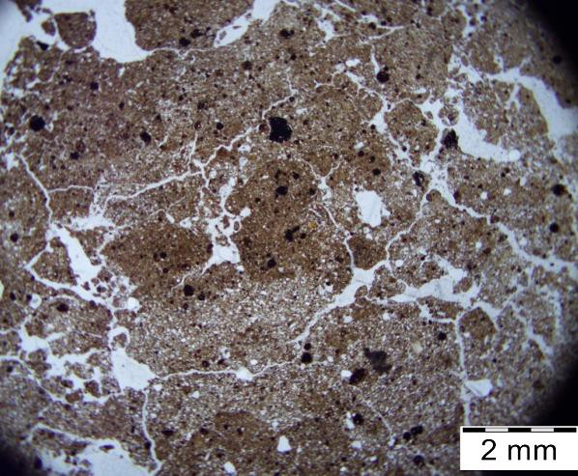реградированный на абраземе текстурно-дифференцированном.

a  RYра horizon. 13-20 сm. NII. High pedality and assimilated BT blocks.  Горизонт RYра. 13-20 см. NII. Высокая агрегированность и ассимиляция ВТ- блоков. | b  RY horizon. 35-40 сm. NII. Coarse angular peds with assimilated BT blocks in them and depletion zones.  Горизонт RY. 35-40 см. NII. Крупные угловатые агрегаты с включенными ВТ- блоками и микрозонами.
с  ВТ horizon. 80-90 cm. NII.Тypical for BT horizon blocky subangular microstructure. Горизонт ВТ. 80-90 cм.NII.Типичная блоковая микроструктура горизонта ВТ. | d  ВТ horizon. 80-90 cm. NX. “Fresh” blocky aggregate with speckled b-fabric of the micromass.  Горизонт ВТ. 80-90 cм. NX. Микростроение  «свежего» блокового агрегата с чешуйчатым строением микромассы.

e f

ВТ horizon. 80-90 cm. NX. Clay coating within BT blocky aggregate.
Горизонт ВТ. 80-90 cм. NX. Глинистая кутана в ВТ-блоке.
ВТCg horizon. 110-120 cm. NX. Massive microstructure, iron depletion along planes and clay coatings.
Горизонт ВТСg. 110-120 cм. NХ. Массивная микроструктура с осветлением по трещинам и глинистыми иллювиальными кутанами.

Inclusions of fragments of primary carbonates in RYpa horizon 13-20 cm. NX.
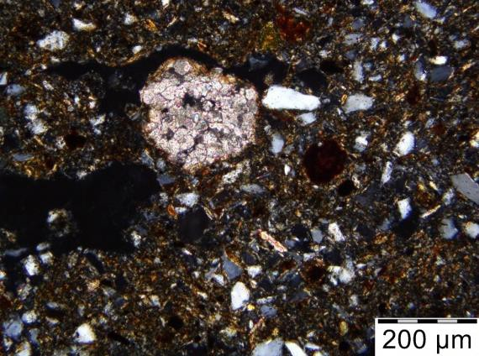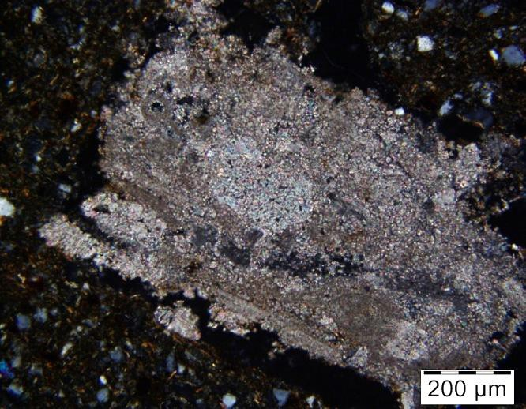Включения обломков первичных карбонатов в горизонте RYра.13-20 cм. NХ.

g h

Biogenic calcite, rounded grain with a clay film around.
Биогенный кальцит, окатанное зерно с глинистой оболочкой.
Calcite of fertilizer (lime) with dissolution and recrystallization features.
Кальцит удобрения с растворением и перекристаллизацией

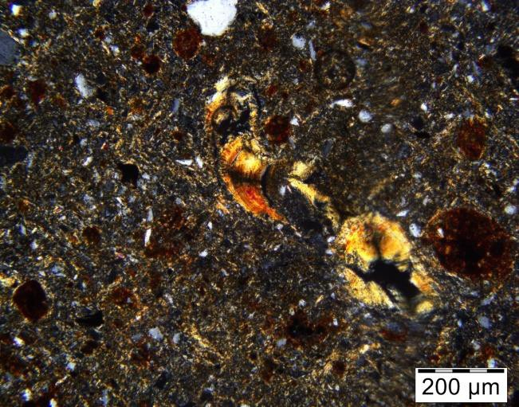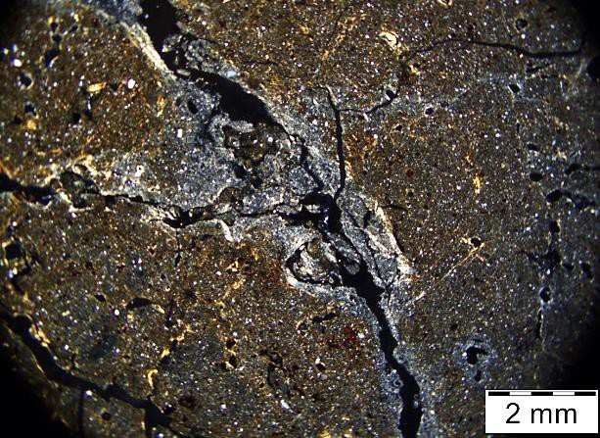

Fig. S5. Photo 5. PROFILE 22. Humus-accumulative agrostratozem regraded on translocated material.
Рис. S5. Фото 5. РАЗРЕЗ 22. Агростратозем гумусовый реградированный на насыпном субстрате.

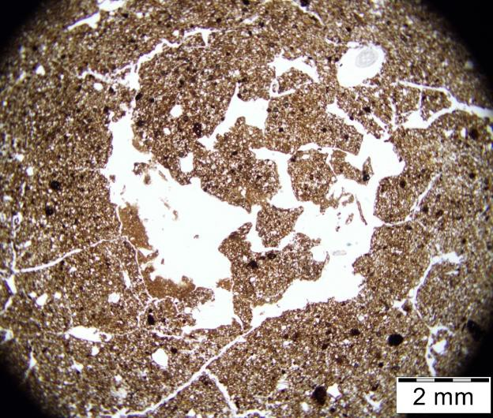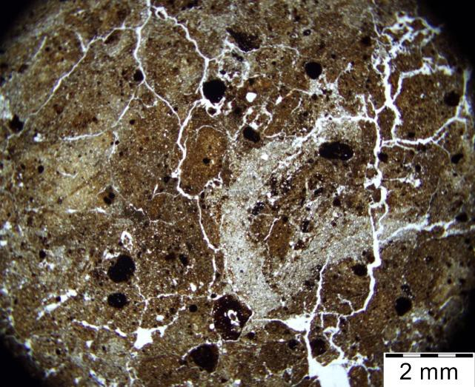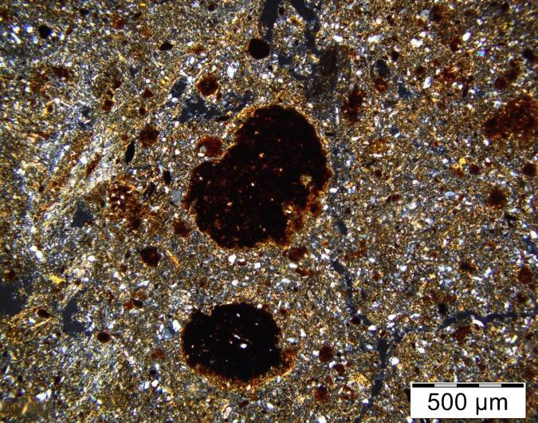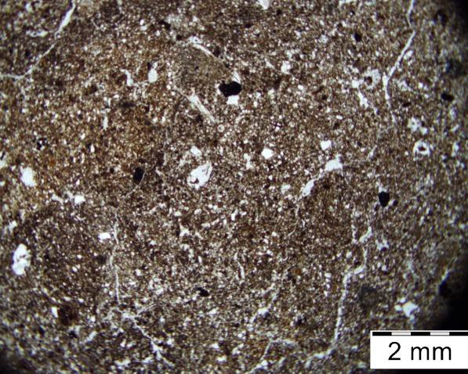
a  RYра horizon. 5-10 cm. NII. Мassive microstructure, few angular blocky aggregates, part of them – infilling in a large biogenic pore. Fine nodules.  Горизонт RYра. 5-10 cм. NII. Массивная микроструктура, редкие угловато-блоко- вые агрегаты, в том числе засыпавшиеся в крупную биогенную пору. Мелкие нодули. | b  RYg horizon. 45-50 cm. NII. Fabric heterogeneity – inclusion of silt of unusual shape, many nodules.  Горизонт RYg. 45-50 cм. NII. Неоднородность сложения (включения пылеватого материала неестественной формы) и обилие нодулей.
c  RYg horizon. 45-50 cm. NХ. Nodules with clay coatings, speckled-striated b-fabric of the micromass.  Горизонт RYg. 45-50 cм. NХ. Нодули с глинистыми кутанами, чешуйчато- волокниcтое строение микромассы. | d  [AY] horizon. 70-80 сm. NII. Compact fabric with discernible rounded (granular) aggregates, homogeneeous.  Горизонт [AY] 70-80 см. NII. Компактный с различимыми округлыми агрегатами, однородный.

Fig. S6. Photo 6. PROFILE 24. Alluvial abraded compacted loamy sandy soil on alluvium.
Рис. S6. Фото 6. РАЗРЕЗ 24. Аллювиальная абрадированная переуплотненная супесчаная почва.

a b

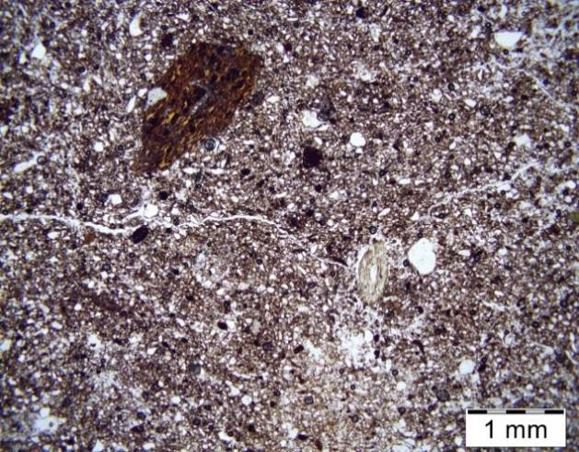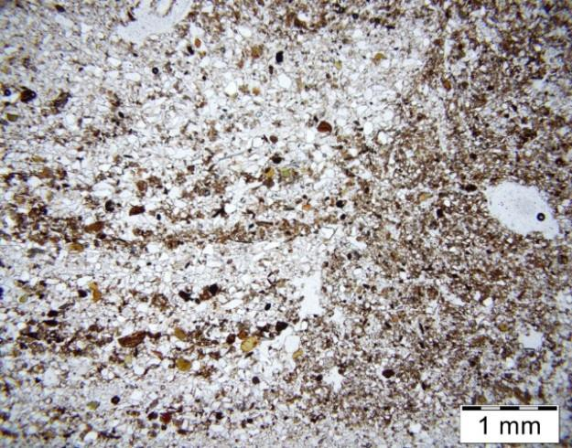Upper compact horizon. 13-18 cm. NII. Compact fabric, residue of a root in the void and fragment of a bone.
Верхний плотный горизонт. NII. 13-18 cм. Компактный, с остатком корня в поре и обломком кости в верхней части.
Sandy and silty alluvial layers. 32-40 cm. NII. Glauconite grains in the sand. Abrupt vertical boundary indicates mechanical distortion. Песчаные и пылеватые слои аллювия. NII.
32-40 см. Песок с зернами глауконита, резкая граница в центре – показатель механического нарушения.

